Проект «Птицы – наши друзья»
Проект составила воспитатель Павлова Любовь Владимировна

Цели:
Развитие познавательных способностей детей.
Расширение представлений дошкольников о перелетных, оседлых, зимующих птицах, их образе жизни, о связи с окружающей средой, роли человека в жизни птиц.
Формирование коммуникативной компетенции.
Развивать взаимодействие семьи и детского сада.

Задачи:
Образовательные:

- Обогащение и систематизация знания о перелетных, оседлых и зимующих птицах, о пользе, которую они приносят.

- Расширение знаний детей, полученных при наблюдении за повадками птиц, научить детей правильно их подкармливать.
Развивающие:
- Создание условий для развития логических и мыслительных операций.
- Уметь анализировать и устанавливать причинно – следственные связи.
Речевые:

- Совершенствование всех видов речевой деятельности, развитие связной речи детей, обогащение словаря.
Воспитательные:
- Воспитание любознательности, заботливого отношения к птицам, желания помогать в трудных зимних условиях.
- Создание благоприятных условий для любви к природе, бережного отношения к ней.
Актуальность проекта:
В природе существует большое разнообразии птиц. Где бы ты ни гулял – в городском парке, по берегу моря, в деревне, в лесу,- повсюду ты встретишь птиц. Такой разнообразный мир природы пробуждает у детей живой интерес, любознательность, побуждает их к игре, художественно - речевой деятельности.
Мы – взрослые должны научить детей заботиться о птицах - наших друзьях. Прикармливать их зимой, чтобы спасти от голода, больше узнавать о жизни, пользе и повадках птиц.
Самый большой пример для ребенка – это его родители, поэтому только в тесном сотрудничестве родителей детей и воспитателей мы сможем создать условия для общения ребенка с миром природы и для посильной помощи нашим пернатым друзьям.

Срок реализации проекта: ноябрь – май.

Участники проекта: дети подготовительной группы, родители, воспитатели.

Этапы реализации проекта:
I этап – подготовительный
- Вовлечение родителей, подбор наглядного материала, консультации
- Обсуждение с детьми проблемы помощи птицам
- Создание необходимых условий для реализации проекта
II этап – основной (практический)
- Расширение знаний дошкольников о птицах (перелетных, оседлых, зимующих)
- Заготовка корма для птиц
- Изготовление кормушек и организация птичьей столовой в березовой роще детского сада
- Подкормка и наблюдение за птицами
- Изготовление и вывешивание скворечников в нашей березовой роще
- Изготовление книги- загадок «Птицы наши друзья» (загадки о птицах придуманы детьми, рисунки тоже нарисовали дети)

III этап-заключительный

- Презентация проекта «Птицы наши друзья»
- Развлечение «День птиц»

Результаты реализации проекта:
- У детей подготовительной группы сформировано целостное представление о жизни перелетных, оседлых, зимующих птиц.
- Осенью родители совместно с детьми изготовили кормушки для птиц и развешали их в нашей березовой роще, зимой дети чистили кормушки от снега, следили, чтобы в кормушках всегда был корм, наблюдали за тем, какие птицы прилетают к кормушке.
- Дети находили различный материал о птицах, обменивались разными сведениями,
изображали птиц в продуктивной деятельности, рассказывали загадки, диалоги, сказки,
стихи о птицах, играли в подвижные игры.
- К прилету птиц, папы и дедушки, вместе с детьми, сделали скворечники для птиц и развешали их в березовой роще, мы с нетерпением ожидали прилета птиц.
- Проект о птицах так заинтересовал ребят, что было решено создать книгу загадок о птицах, где авторами и художниками были сами дети.
- В День птиц – 1 апреля было проведено развлечение «Птицы наши друзья»

Заключение:
Проект «Птицы наши друзья» помог нам решить все поставленные задачи.
Особенность нашего проекта заключалась в том, что в нем принимали участие не только дети и воспитатели, но и родители. Вовлечение родителей в воспитательный процесс положительно сказался на результатах проекта, кроме того, родители поняли необходимость партнерского сотрудничества с детьми.

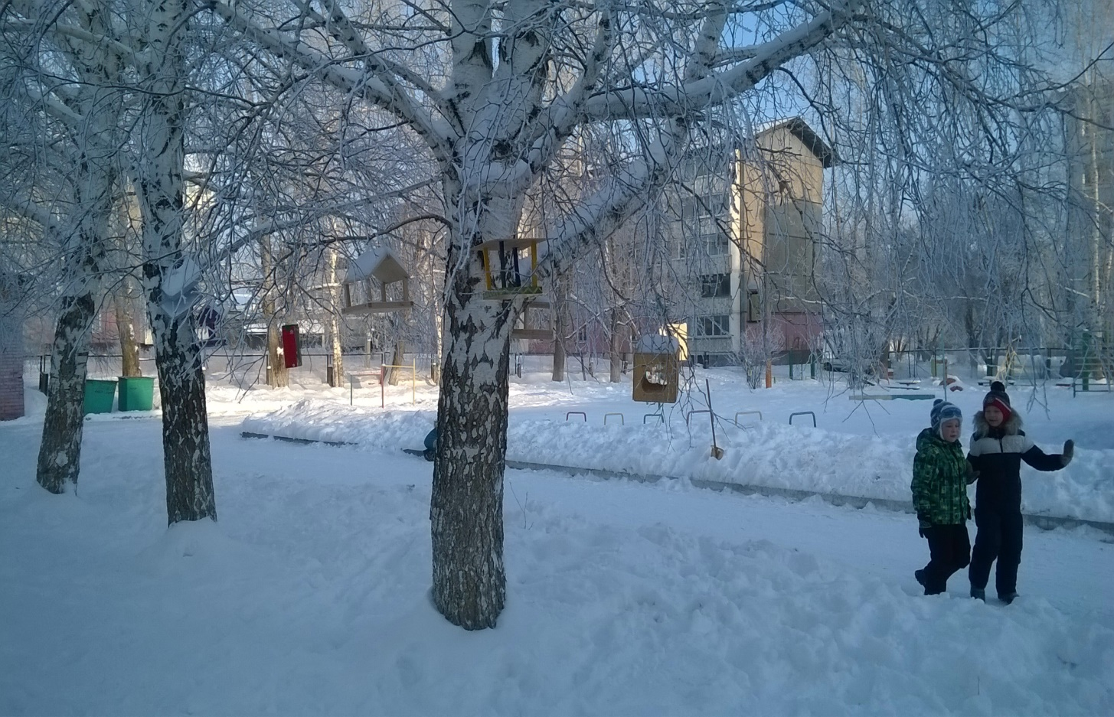
Наша березовая роща красива в любое время года.

Вот такие замечательные кормушки мы сделали вместе с родителями.
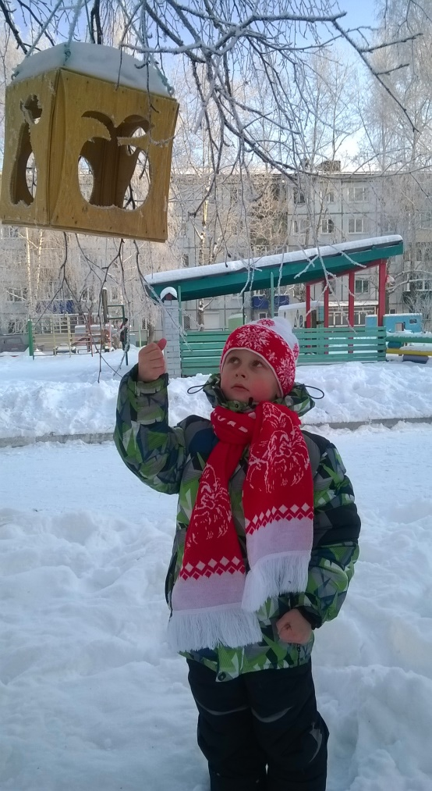

«Покормите птиц зимой!
Пусть со всех концов
К вам слетятся, как домой,
Стайки на крыльцо…
Приучите птиц в мороз
К своему окну,
Чтоб без песен не пришлось
Нам встречать весну».
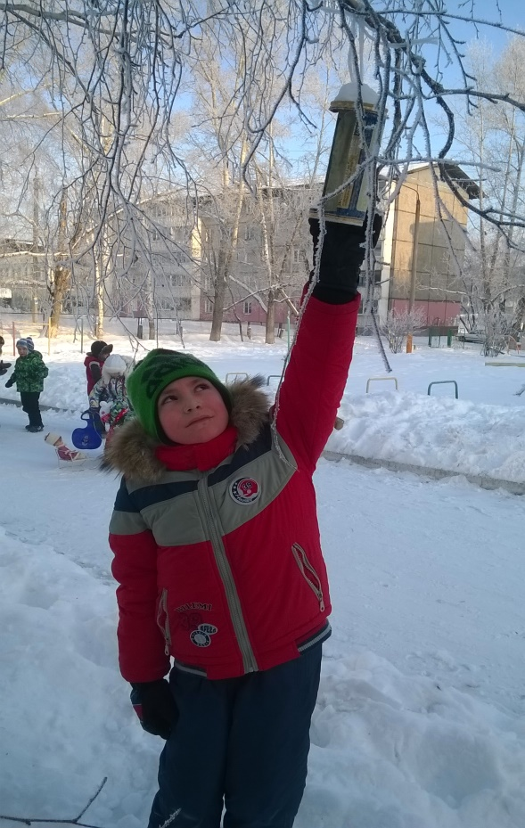

Чили, чили,
Воробей!
Клюй, клюй
Конопель!
Трещи - пищи,
Конопель
Тащи!
Чио-чио,
Фью-фью-фью,
Чики-чирик,
Чью-чью-чью

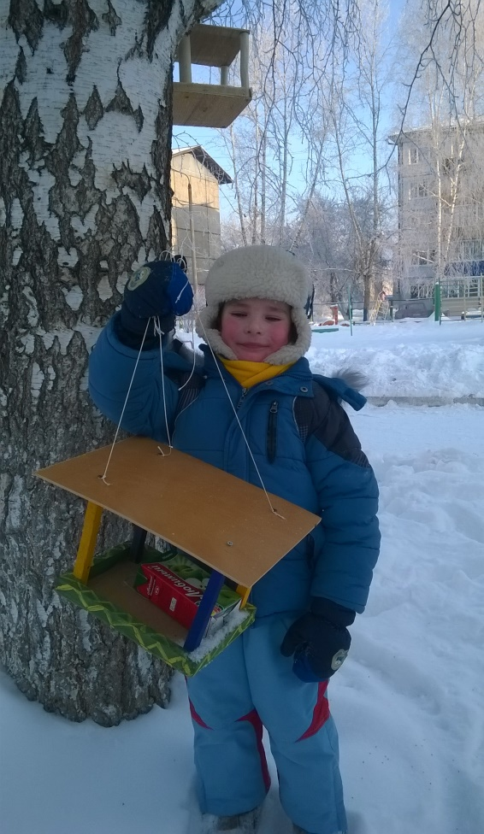

Голодно, холодно, галки, воробьи?
Голодно, голуби, гуленьки мои?
Прилетайте в гости,
Полны у нас горсти!
Клюйте, гостюйте,
Не пугайтесь, клюйте!

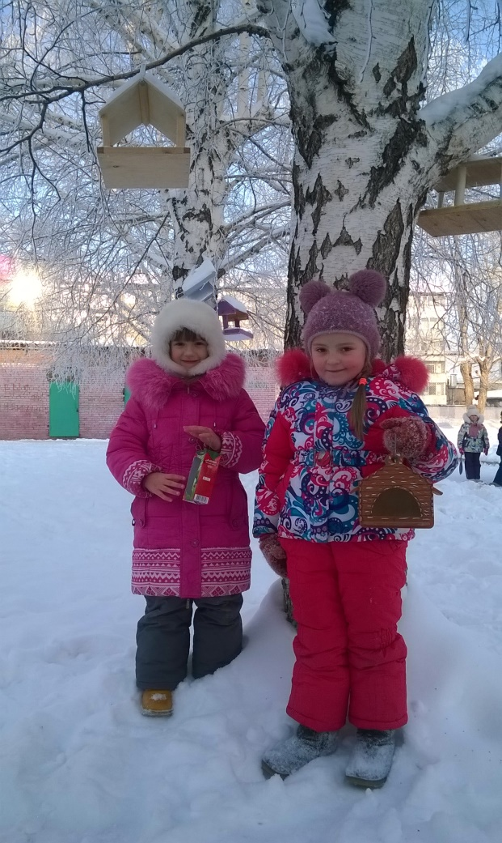
Неважно, что первая
Кормушка бумажная:
Ведь главное – своими
Руками, что важно!
Ведь главное – это
О птицах забота;
С любовью – любая
Не в тягость работа.
С любовью построен
Дом из картона,
Чтоб было бы птиц
На земле – миллионы:
Чтоб птицы бы счастья
Песнь пели свою –
И в мире во всём,
И в нашем краю!

Эти домики для птиц мы сделали вместе с папами и дедушками.
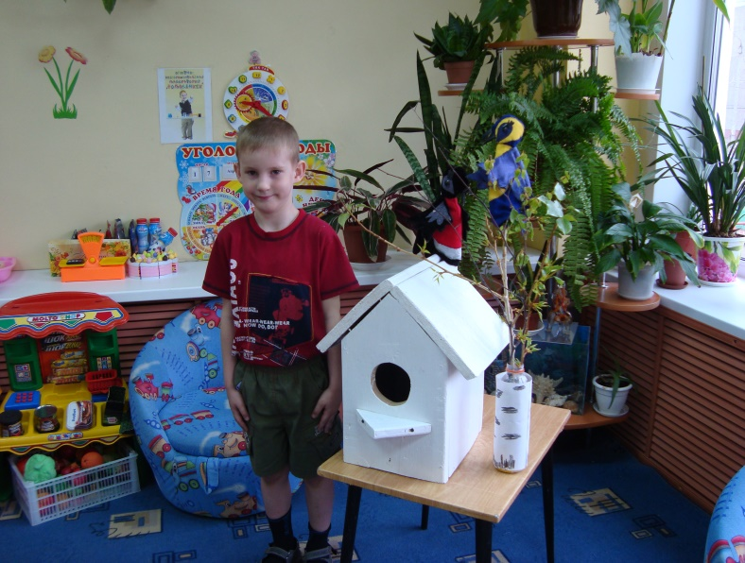
Самый первый день весенний
Завтра по календарю.
Вместе с папой в воскресенье
Я скворечник мастерю.
С папой доску я строгаю, —
Хорошо работать мне!
Я свищу и напеваю,
Размышляя о весне.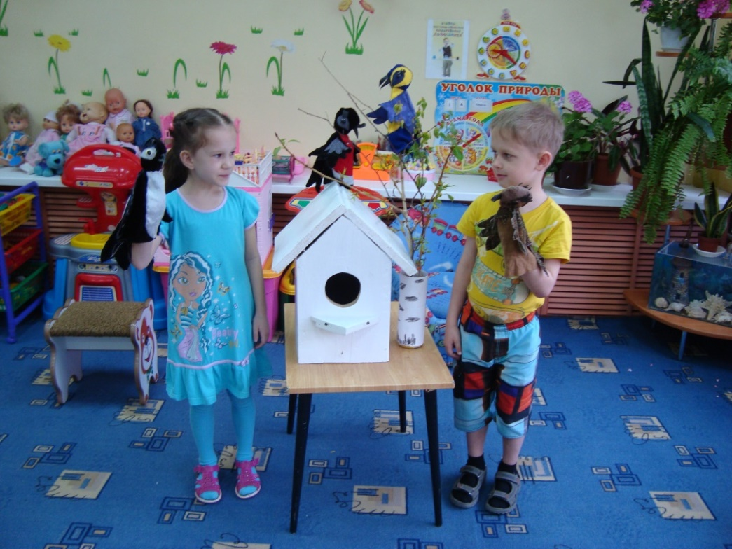е.
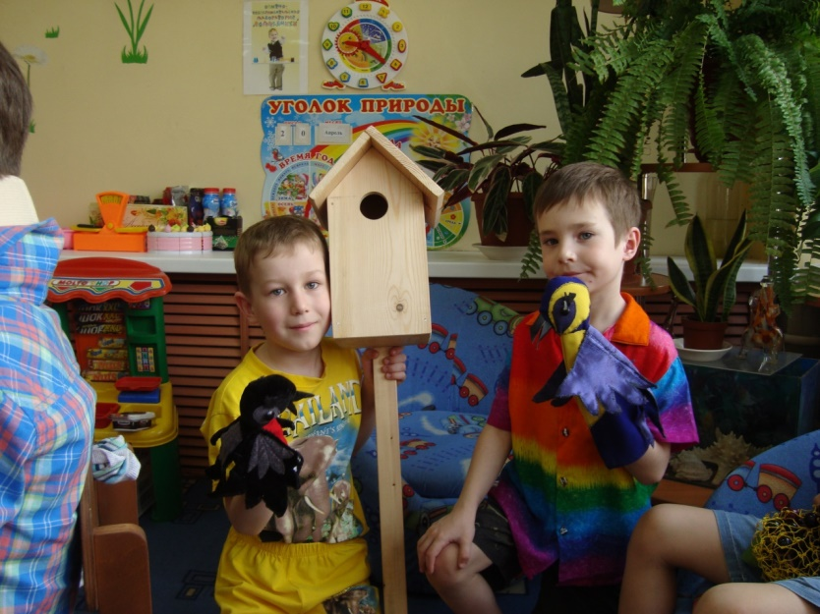

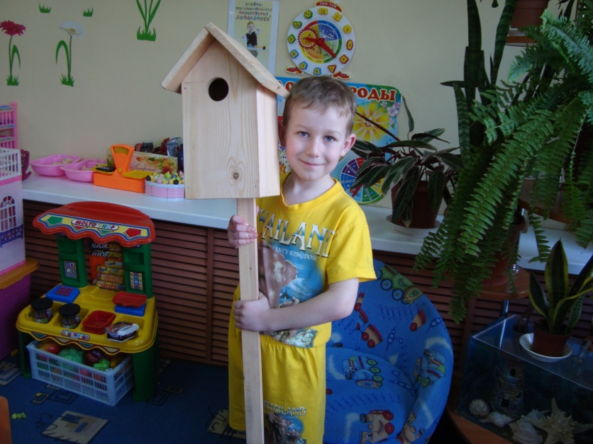
С мамой я носил дощечки,
Гвозди папе подавал.
Он состругивал колечки
И дощечки те сбивал.
В холода, зимою вьюжной,
Не хочу я на крыльцо...
Всей семьёй мы строим дружно
Новый домик для скворцов.
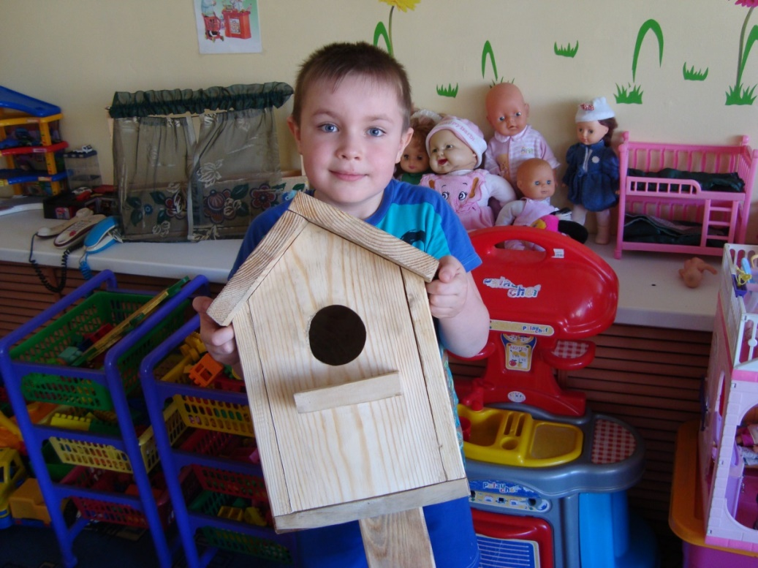
Я трудился над скворечником,
Получилась красота!
Сколько надо — в поперечнике,
Сколько надо — высота.
Я старательно, по правилам,
Сделал все по чертежам,
Только что-то не понравилось
Привередливым скворцам.
Загрустил я — делать нечего,
Знать, зазря труды мои.
Но в отвергнутом скворечнике
Поселились… воробьи!
И папаша там, и маменька,
И веселый писк птенцов.
И представьте — я ни капельки
Не скучаю без скворцов!

